**ЗАГАДКИ ПО ПДД**

**ДЛЯ ДЕТЕЙ 5 – 6 ЛЕТ**

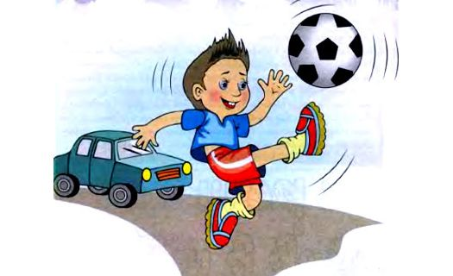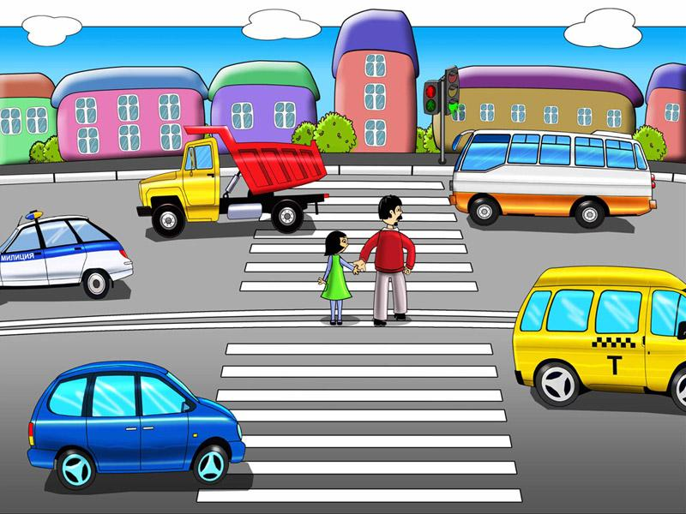

Место есть для перехода,

Это знают пешеходы.

Нам его разлиновали,

Где ходить - всем указали.

(пешеходный переход)

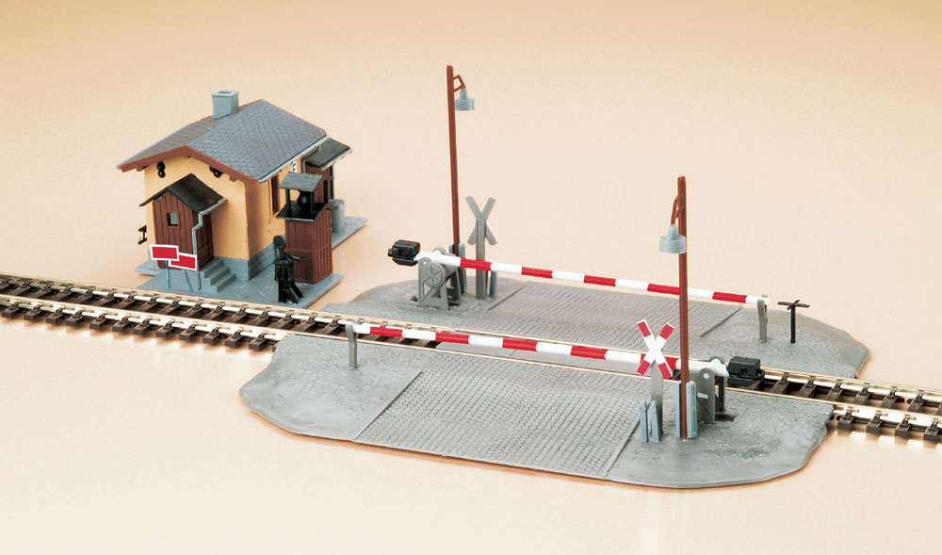

Поезд быстро-быстро мчится!

Чтоб несчастью не случиться,

Закрываю переезд –

Запрещен машинам въезд!

(шлагбаум)

Посмотри, силач какой:

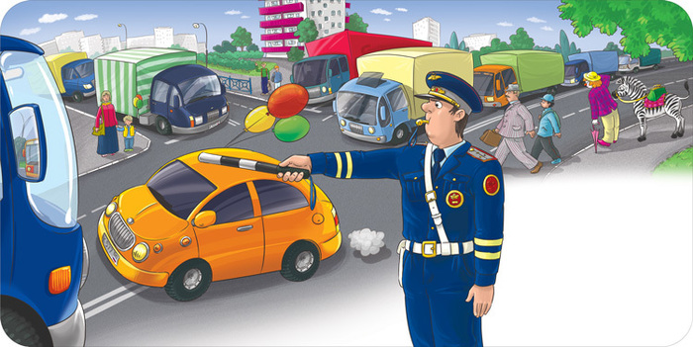

На ходу одной рукой

Останавливать привык

Пятитонный грузовик.

(регулировщик)

Там, где сложный перекресток,

Он – машин руководитель.

Там, где он, легко и просто,

Он для всех – путеводитель.

(регулировщик)

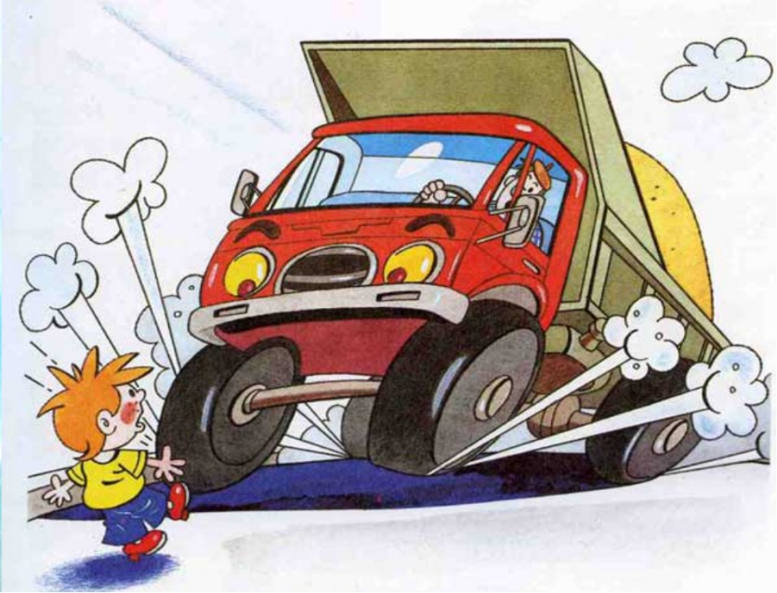

Хоккей — игра на льду зимой,

Но не игра на ...

(мостовой)

Смотри, шофёр, внимательно

Во все свои глаза,

Увидишь свет коль красный,

То жми на ...

(тормоза)

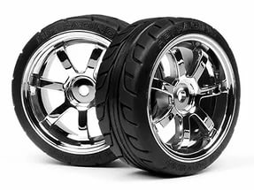

Мне купили в магазине

Пять ботинок из резины.

Я ношу их, не снимаю,

По две пары надеваю,

Да беру с собою лишний,

Про запас, чего б не вышло.

(автомобильные колеса)

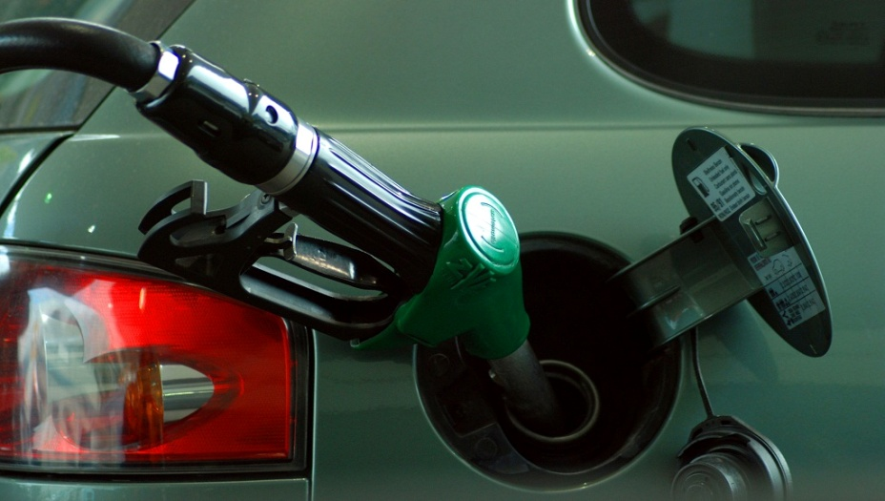

Это – ёмкость для бензина

У любой автомашины.

(бак)

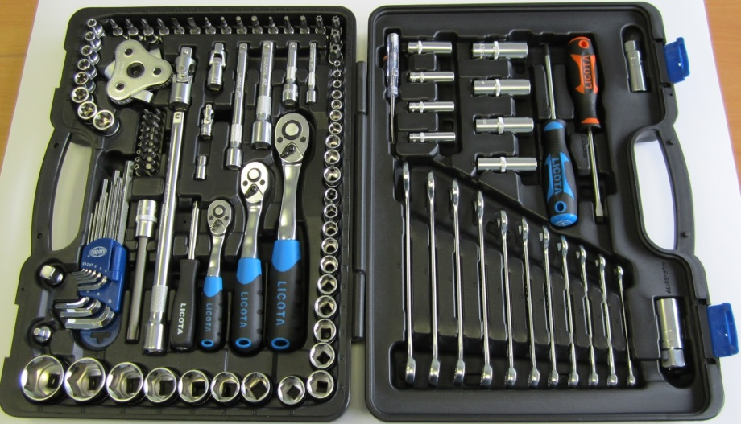

В пути шофёру

Помощник скорый,

В части починки

Автоначинки.

(инструмент)

Командуя жезлом, он всех направляет,  
И всем перекрёстком один управляет.  
Он словно волшебник, машин дрессировщик,  
А имя ему — …  
(регулировщик)

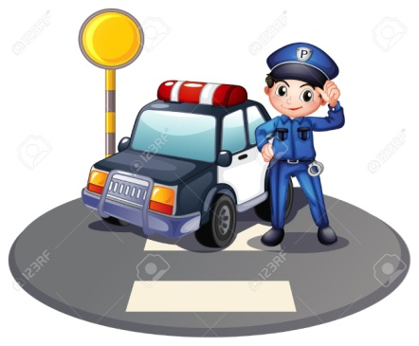

Много есть машин спецслужбы.  
Должен жить ты с ними в дружбе.  
Все — помощники твои,  
Даже строгая…  
(ГАИ)

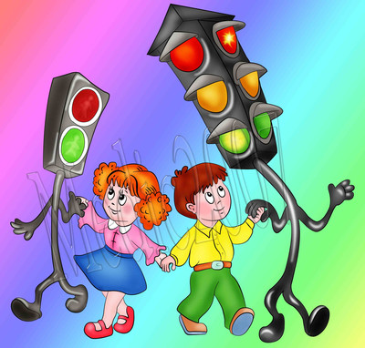

Три глаза - три приказа,

Красный - самый опасный.

(светофор)

Зорко смотрит постовой

За широкой мостовой.

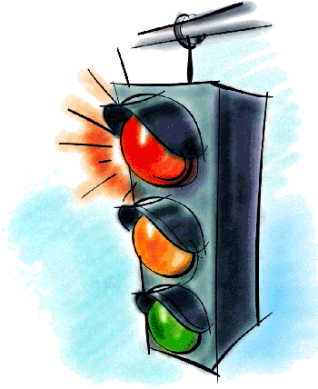

Как посмотрит глазом красным –

Остановятся все сразу.

(светофор)

Примостился над дорогой

И моргает очень много,

Изменяя каждый раз

Цвет своих округлых глаз.

(светофор)

На самом перекрестке

Висит колдун трехглазый,

Но никогда не смотрит

Тремя глазами сразу.

(светофор)

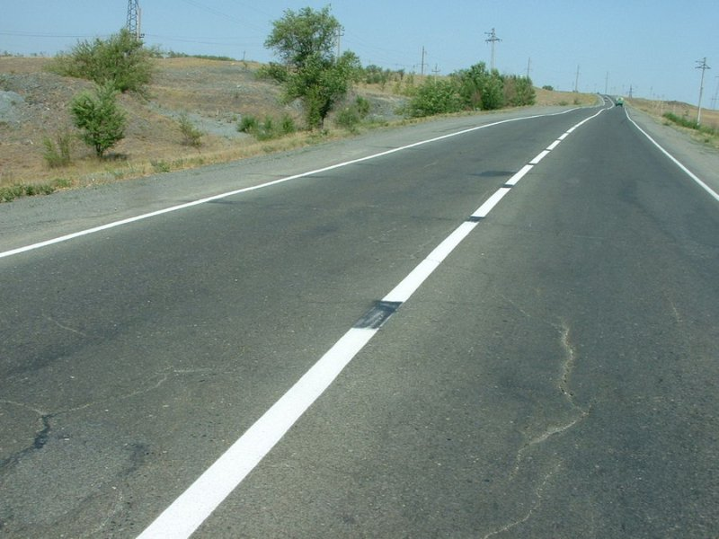

Не живая, а идет,

Неподвижна - а ведет.

(дорога)

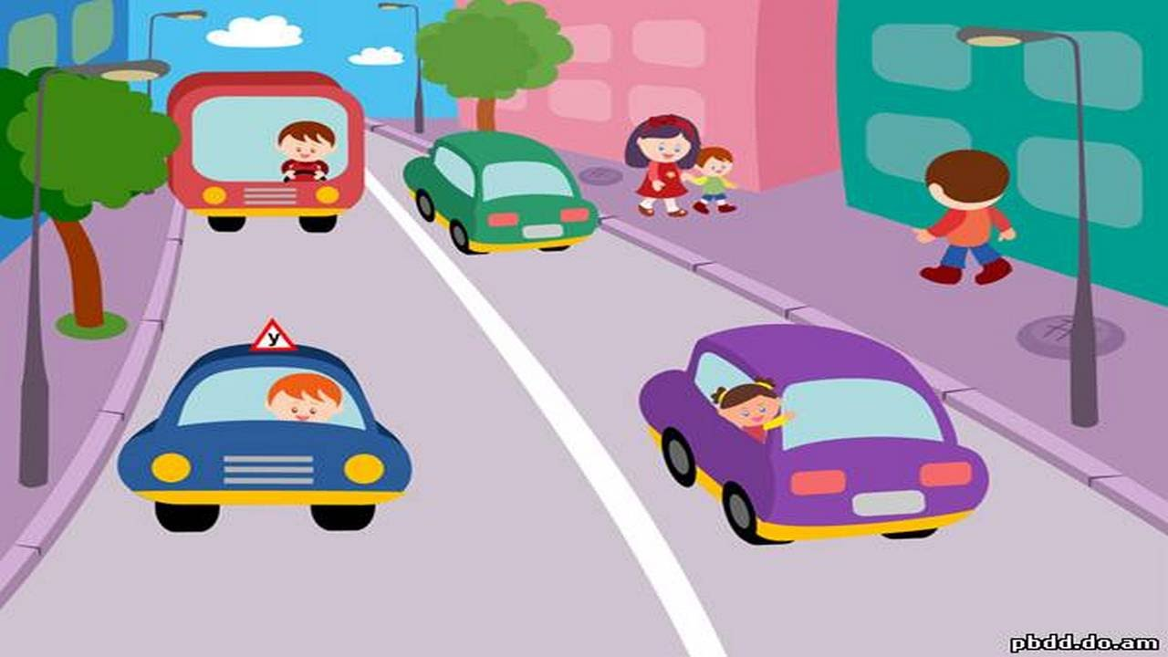

В два ряда дома стоят -

10, 20, 100 подряд.

И квадратными глазами

Друг на друга всё глядят.

(улица)

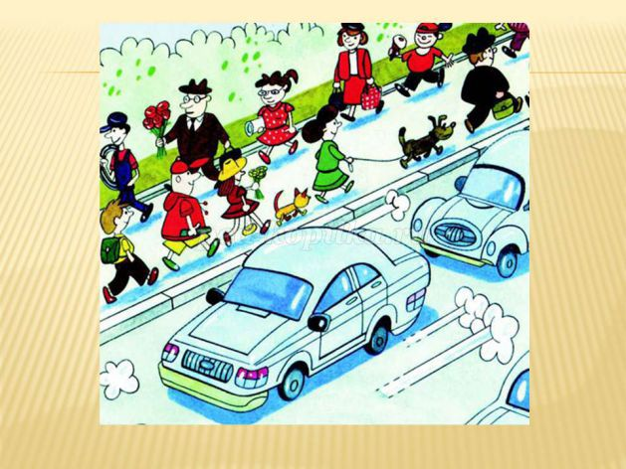

Здесь не катится автобус.

Здесь трамваи не пройдут.

Здесь спокойно пешеходы

Вдоль по улице идут.

Для машин и для трамвая

Путь-дорога есть другая.

(тротуар)

Что за лошадь, вся в полоску,

На дороге загорает?

Люди едут и идут,

А она – не убегает.

(зебра)

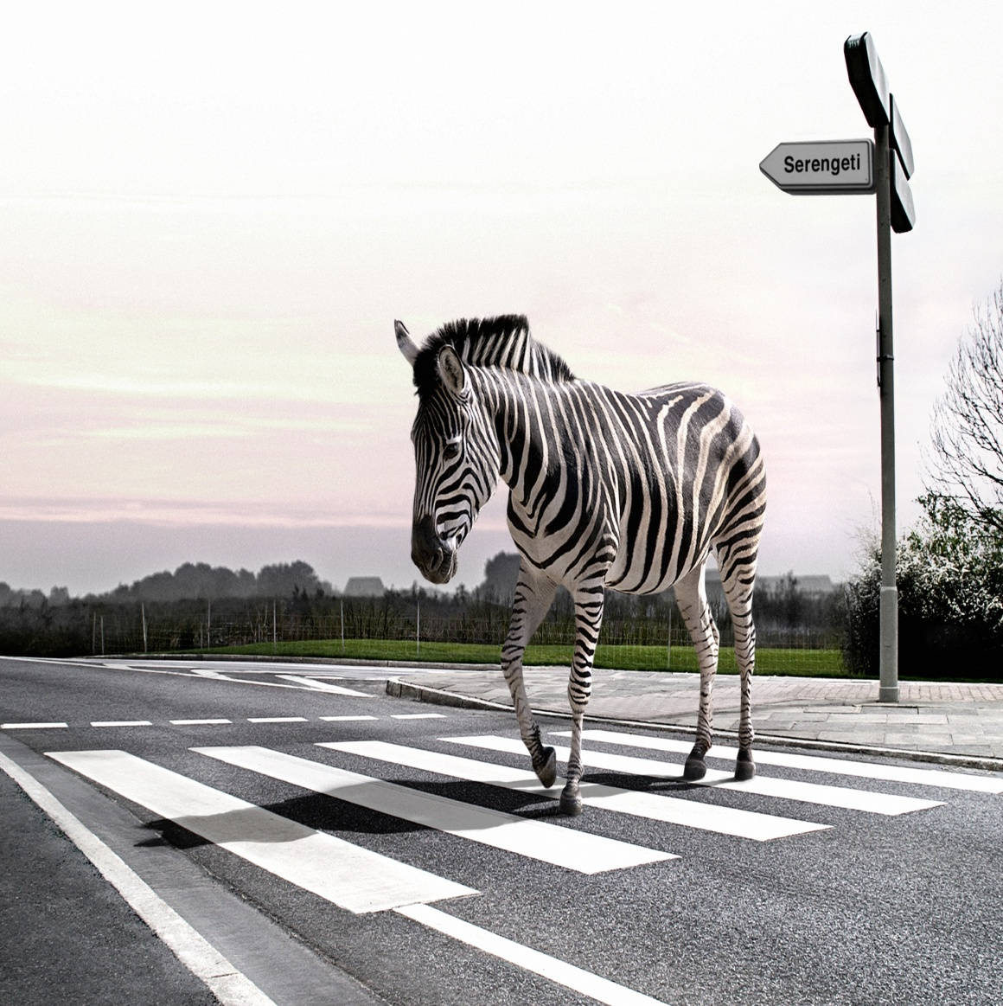

Вот дорожная загадка:

Как зовется та лошадка,

Что легла на переходы,

Где шагают пешеходы?

(зебра)

В городские наши дебри

Забежали чудо-зебры.

Зебра не лягнёт копытом,

Зебра не мотнёт хвостом,

Растянулась любопытным

Через улицу мостом.

(пешеходный переход)